

В Пенсионном фонде Карелии сообщили о планах на 2017 г.

На пресс-конференции, состоявшейся в Отделении ПФР по РК 19 января, управляющий Отделением Николай Левин рассказал о работе ведомства в наступившем году.
Николай Левин сообщил, что в настоящее время отделениями Почты России производится единовременная выплата 5 тыс. рублей, на сегодня через отделения связи ее получили 49 884 пенсионера (54% от получающих на почте), в кредитные учреждения выплата была перечислена 10 января 2017 г. Таким образом, в установленные сроки все пенсионеры Карелии получат выплату.
С 1 февраля 2017 года будет проведена индексация страховых пенсий, выплат, пособий и компенсаций исходя из фактического индекса роста потребительских цен за 2016 год.
На 5,4% будут проиндексированы страховые пенсии более 167 тыс. неработающих пенсионеров республики. Также с 1 февраля будут проиндексированы на 5,4% размеры ежемесячной денежной выплаты (ЕДВ) 78 тыс. федеральных льготников, стоимость набора социальных услуг (НСУ) составит 1 тыс. 48 руб. 97 коп.
С 1 апреля 2017 г. планируется повысить на 2,6% (на темп роста прожиточного минимума пенсионера) пенсии по государственному пенсионному обеспечению, в том числе социальные пенсии, всем пенсионерам - независимо от факта работы.
На 2017 год уровень прожиточного минимума пенсионера в Карелии установлен в размере 8540 руб. При этом доплата будет производиться до уровня 2016 года - 8803 руб. В республике получателями ФСД являются 13 718 неработающих пенсионеров. Средний размер ФСД в Карелии -2 100 руб.
В соответствии с пенсионной формулой, для получения права на страховую пенсию в 2017 году необходимо иметь не менее 8 лет стажа и 11,4 пенсионных баллов. Максимальное количество пенсионных баллов, которое можно получить в 2017 году, составляет 8,26. Стоимость пенсионного балла с февраля будет проиндексирована на 5,4% и составит 78,28 руб.
Размер материнского капитала остается на уровне 2016 года – 453 026 руб.
Тарифы страхового взноса на пенсионное страхование в 2017 остаются неизменными, при этом функции по администрированию страховых взносов с 2017 переходят от ПФР к ФНС. При этом ПФР не прекращает взаимодействие с работодателями. Фондом в течение 3-х лет будет выполняться всё, что связано с периодами до 2017 года: прием и обработка расчетов, камеральные и выездные проверки, возврат излишне уплаченных страховых взносов, списание невозможных к взысканию сумм недоимки.

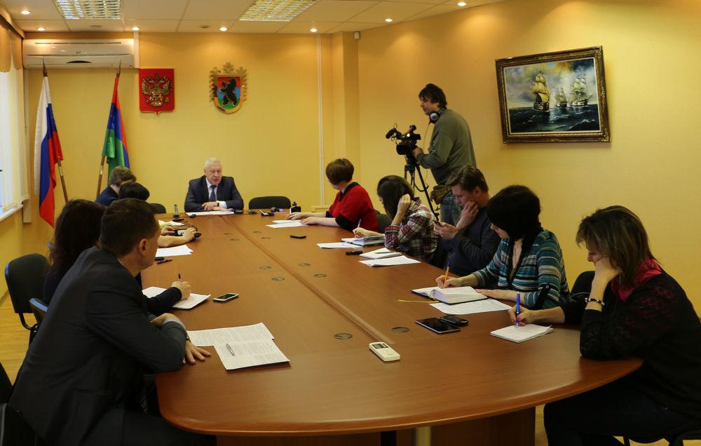

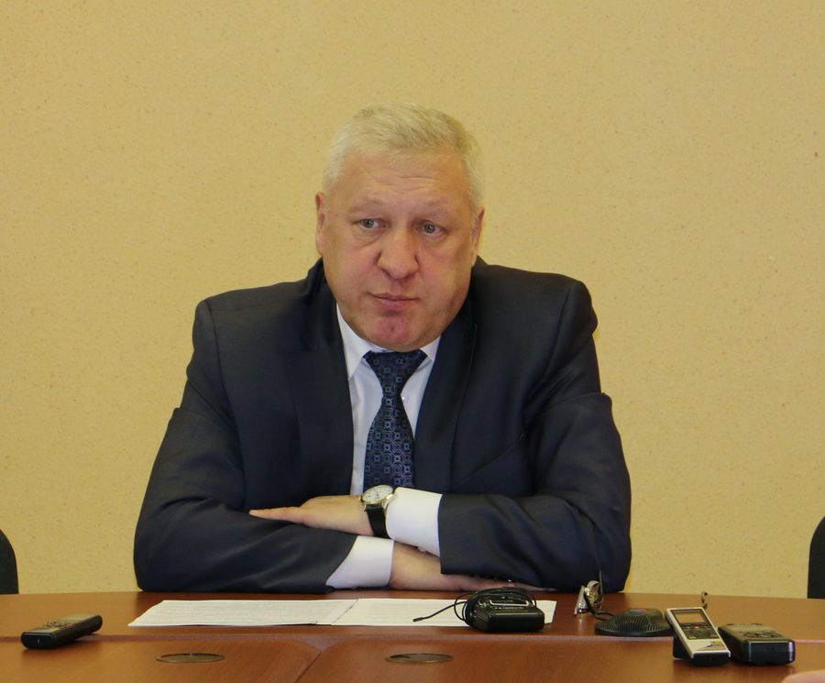

Пресс-служба Отделения ПФР по Республике Карелия
79-52-13, 79-55-11
19.01.2017

